Об утверждении Плана по управлению пастбищами и их использованию по Зерендинскому району на 2017-2018 годы
Утративший силу
Решение Зерендинского районного маслихата Акмолинской области от 25 декабря 2017 года № 18-148. Зарегистрировано Департаментом юстиции Акмолинской области 29 декабря 2017 года № 6268. Утратило силу решением Зерендинского районного маслихата Акмолинской области от 16 мая 2018 года № 23-186
Сноска. Утратило силу решением Зерендинского районного маслихата Акмолинской области от 16.05.2018 № 23-186 (вводится в действие со дня официального опубликования).
Примечание РЦПИ.
В тексте документа сохранена пунктуация и орфография оригинала.
В соответствии с подпунктом 15) пункта 1 статьи 6 Закона Республики Казахстан от 23 января 2001 года "О местном государственном управлении и самоуправлении в Республике Казахстан", статьей 8 Закона Республики Казахстан от 20 февраля 2017 года "О пастбищах", Зерендинский районный маслихат РЕШИЛ:
1. Утвердить прилагаемый План по управлению пастбищами и их использованию в Зерендинском районе на 2017-2018 годы.
2. Настоящее решение вступает в силу со дня государственной регистрации в Департаменте юстиции Акмолинской области и вводится в действие со дня официального опубликования.
Председатель сессии,  секретарь районного  маслихата | К.Аугалиев
"СОГЛАСОВАНО"
Аким Зерендинского района | М.Мустафин
"25" декабря 2017 год
Утвержден
решением Зерендинского
районного маслихата
от 25 декабря 2017 года
№ 18-148
План по управлению пастбищами и их использованию по Зерендинскому району на 2017-2018 годы
1. Схема (карта) расположения пастбищ на территории Зерендинского района в разрезе категорий земель, собственников земельных участков и землепользователей на основании правоустанавливающих документов (приложение 1 к Плану по управлению пастбищами и их использованию по Зерендинскому району на 2017-2018 годы).
2. Приемлемые схемы пастбищеоборотов (приложение 2 к Плану по управлению пастбищами и их использованию по Зерендинскому району на 2017-2018 годы).
3. Карта с обозначением внешних и внутренних границ и площадей пастбищ, в том числе сезонных, объектов пастбищной инфраструктуры (приложение 3 к Плану по управлению пастбищами и их использованию по Зерендинскому району на 2017-2018 годы).
4. Схема доступа пастбищепользователей к водоисточникам (озерам, рекам, прудам, копаням, оросительным или обводнительным каналам, трубчатым или шахтным колодцам) составленную согласно норме потребления воды (приложение 4 к Плану по управлению пастбищами и их использованию по Зерендинскому району на 2017-2018 годы).
5. Схема перераспределения пастбищ для размещения поголовья сельскохозяйственных животных физических и (или) юридических лиц, у которых отсутствуют пастбища, и перемещения его на предоставляемые пастбища (приложение 5 к Плану по управлению пастбищами и их использованию по Зерендинскому району на 2017-2018 годы).
6. Схема размещения поголовья сельскохозяйственных животных на отгонных пастбищах физических и (или) юридических лиц, не обеспеченных пастбищами, расположенными при селе, сельском округе (приложение 6 к Плану по управлению пастбищами и их использованию по Зерендинскому району на 2017-2018 годы).
7. Календарный график по использованию пастбищ, устанавливающий сезонные маршруты выпаса и передвижения сельскохозяйственных животных (приложение 7 к Плану по управлению пастбищами и их использованию по Зерендинскому району на 2017-2018 годы).
Приложение 1
к Плану по управлению
пастбищами и их
использованию по
Зерендинскому району
на 2017-2018 годы
Схема (карта) расположения пастбищ на территории Зерендинского района в разрезе категорий земель, собственников земельных участков и землепользователей на основании правоустанавливающих документов

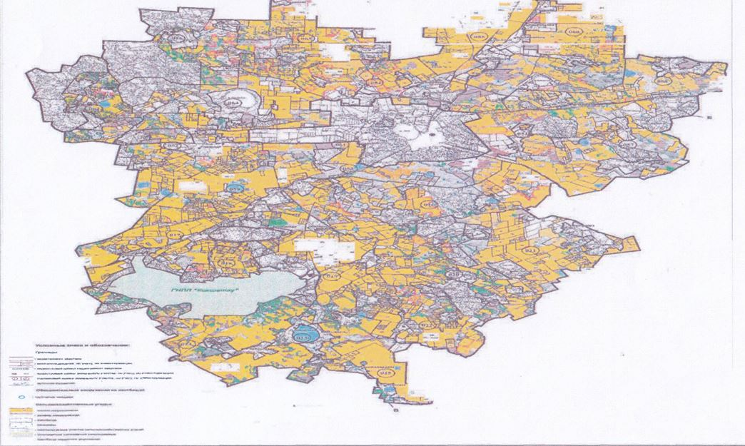

Список землепользователей земельных участков, прилагаемый к схеме (карте) расположения пастбищ Зерендинского района
№ | Фамилия, имя, отчество землепользователей
1 | Актаева Сара Марленовна
2 | Ахметжанов Галихан Даркеевич
3 | Беккужин Тулебек Бугенбаевич
4 | Жакимов Жумабек
5 | Каржанов Айбек Женисович
6 | Кожахметов Каирбек Закирьянович
7 | Мухамадиева Айнагуль Сейпуловна
8 | Мухамадиев Мади Зейнулович
9 | Мукушев Сеил Жанатович
10 | Мукушева Балшекер Киясовна
11 | Секенов Сейткалы Капизович
12 | Ташмагамбетова Зауре Алтаевна
13 | Секенов Азамат Темиргалиевич
14 | Ивахин Агбай Туреханович
15 | Шкурихин Николай Иванович
16 | Кашаев Тюлебай Абилькажиевич
17 | Абилгазин Курманбай Койбагарович
18 | Ахметов Абай
19 | Аманжолов Абен Аметович
20 | Болатов Галымбек Жамбулович
21 | Базарбеков Калымбек Базарбекович
22 | Дюсенов Калымжан Негметович
23 | Ералин Думан Сейполлович
24 | Ерденова Науша Бекеновна
25 | Жумагалиев Боташ Сартаевич
26 | Жумабаев Сеилхан Туякович
27 | Исмагзанов Куаныш Бикетович
28 | Какимов Канат Базарбаевич
29 | Каримбаева Бибигуль Есимбековна
30 | Каримбаев Жанбота Калымович
31 | Карнашаускене Лидия Александровна
32 | Лаврик Евгений Григорьевич
33 | Легомина Нина Николаевна
34 | Макишев Тауба Долдашевич
35 | Махметов Мурат Газизович
36 | Омаров Кусаин Конкашевич
37 | Оразалин Уалихан Жагыпарович
38 | Сакенова Роза Балтыхановна
39 | Султанова Кульбарам
40 | Сергеенко Николай Матвеевич
41 | Сулейменова Гульнар Жауаровна
42 | Таласбаев Аманжол
43 | Токушев Болат Мырзабекович
44 | Торсанов Кайрат Кайржанович
45 | Цехместрук Анна Александровна
46 | Чмерев Николай Михайлович
47 | Абельпеисов Ерлан Шаймуратович
48 | Амренов Мурат Байгозинович
49 | Алибеков Елюбай Алимбаевич
50 | Байгабулов Нурлан Баядилович
51 | Баймуканов Жаилган Каппасович
52 | Жанузаков Даулет Толемисович
53 | Исмагулов Орынбай Толебаевич
54 | Кожахметов Умиржан Негметжанович
55 | Кусаинов Сайранбек Елеусизович
56 | Муканов Марат Жасуланович
57 | Муканов Мырзагали Амерханович
58 | Накенов Досхан Баймекенович
59 | Нагуманов Марат Галымжанович
60 | Нуржанов Казбек Толегенович
61 | Рыспеков Талгат Ескендирович
62 | Рыспеков Серик Ескендирович
63 | Тогаева Жумабеке Даушкеновна
64 | Тлеуов Токпай Баякович
65 | Хамзин Кайратбек Сабирович
66 | Ахметбеков Каирбек Ашкенович
67 | Абдрахманов Каныбек Уалиханович
68 | Абишев Рамазан Кенжегалиевич
69 | Абишев Малгаздар Кабулович
70 | Абишев Еслям Кенжегалиевич
71 | Байжанов Кайролла Байжанович
72 | Боканов Назымбек Есемсеитович
73 | Бекбаев Ерик Хиззатович
74 | Бельгумбаева Гульмира Асылбековна
75 | Воронов Владимир Геннадьевич
76 | Габдуллин Буркут Калымтаевич
77 | Елкенов Нурлан Жолдангарович
78 | Жиенбаев Молдабек Рахимбекович
79 | Исин Ескендир Жантаевич
80 | Ищанов Конысбай Темирович
81 | Каиржанов Акылжан Ахметжанович
82 | Кабдрашев Руслан Зейниденович
83 | Костиди Виталий Григорьевич
84 | Космаганбетов Сергали Каиргельдинович
85 | Касимов Ораз Барлыбаевич
86 | Кисельман Александр Александрович
87 | Кулажанов Досмухамбет Кулажанович
88 | Мадимухаметов Дайыржан Хайргельдинович
89 | Мутагаров Марат Раисович
90 | Молдахметов Мурат Жагупарович
91 | Мукатаев Касымбек Койбагарович
92 | Поздняков Иван Павлович
93 | Рамазанов Амангельды Шериязданович
94 | Сироткин Вячеслав Александрович
95 | Сагадиев Серик Даулетович
96 | Елкенова Бэла Алексеевна
97 | Степченко Владимир Николаевич
98 | Хамзин Габдрахман
99 | Шарипов Байзак
100 | Абылхаев Асылбек Евсекеевич
101 | Айсин Майра Дюсековна
102 | Байсеитов Кайрат Келисович
103 | Кабданов Енбек Кабданович
104 | Кожахметов Каиржан Негметжанович
105 | Рамазанов Жуматай Беккожинович
106 | Тлегенова Айжан Камашевна
107 | Шарипов Нурланбек Кабдыкаримович
108 | Баялин Кадырбек Мурзагалиевич
109 | Беймишева Гульзихан Мирзахановна
110 | Бубешев Илияс Аманжолович
111 | Дюсенов Жаскайрат Негметович
112 | Жусупбекова Мария
113 | Каппаров Серик Амангельдинович
114 | Косманова Индира Ойратовна
115 | Негметов Самархан Сабырович
116 | Негметов Уалихан Сабырович
117 | Нуртазин Бауржан Бокейханович
118 | Сулейменов Акилбек Лиманович
119 | Муслимов Мамбет Муслимович
120 | Акишев Жолдасбек Абдильдинович
121 | Бексултанов Сабыржан Каденович
122 | Молдашев Алимжан Кенесович
123 | Садвакасов Оралтай Сансызбаевич
124 | Жексенбаева Роза Килшибаевна
125 | Абуталипов Манарбек Кокиевич
126 | Айткенов Ардак Думанович
127 | Анешев Нуржан Амангельдинович
128 | Адилов Ернурлан Туякович
129 | Аскаров Ануарбек Советович
130 | Аубакирова Райхан Есимбековна
131 | Баймуханбетов Куаныш Жапарович
132 | Бекбаев Хиззат Токенович
133 | Бектемиров Ердан Мускенович
134 | Жакишев Болатбек Сабырбекович
135 | Жиенбаев Балташ Жахинович
136 | Имангалиев Жанболат Гиззатович
137 | Кенжесов Канат Айдарханович
138 | Кусумбаев Майор
139 | Мухамбеталин Ербол Сапарович
140 | Наурызова Алма Колманбаевна
141 | Нурмухамбетов Серик Каппасович
142 | Омаров Амантай Беркешович
143 | Сейдахметов Айбат Айдарбекович
144 | Садуакасов Жумабек Сарсенбаевич
145 | Таласбаев Аманжол
146 | Тасбулатова Бахит Токтаровна
147 | Хамзин Канат Кажибаевич
148 | Шарипов Байзак
149 | Шарипов Серик Темирович
150 | Кенжегозина Мадина Серикбаевна
151 | Сергеев Владимир Викторович
152 | Актаев Батырбек Жантемирович
153 | Бейсенбаев Каирбек Адилханович
154 | Каршалова Шарбан Жумагуловна
155 | Мурзагельдинов Омар Курмангужанович
156 | Мустафин Сагымбай Актаевич
157 | Мусин Сайдалы Баймурзинович
158 | Хасенов Толеген Шарипович
159 | Такишев Мейрам Елемесович
160 | Амиржанов Амангельды Казиевич
161 | Амиржанов Ерболат Кайратович
162 | Амиржанов Мукатай
163 | Ахметов Марат Муфтахадинович
164 | Ахметбеков Сайлау Тайшибекович
165 | Байкенов Еркен Даулеткельденович
166 | Баядилов Айдаркеш Бектасович
167 | Бимаганбетов Аскербай Тукубаевич
168 | Есимов Рымбек Аманжолович
169 | Елемесов Жандос Мажитович
170 | Есимов Серик Таласбаевич
171 | Естаулетов Орал Беисович
172 | Есимов Сагнай Ташенович
173 | Жетенов Асылбек Кабжанович
174 | Жумагулов Мереке Сабырович
175 | Жусуп Айтым Даулетбекулы
176 | Капасов Нургали Есимович
177 | Накипов Молдатай
178 | Тасымбеков Бауыржан Даулетханович
179 | Шарипов Зейнулла Алимжанович
180 | Хасенов Абдрашит Кабдигалимович
181 | Буканов Иркутан Ертайлакулы
182 | Аккузов Ерлан Ерикович
183 | Габдулин Алим Ибрагимович
184 | Габдулла Біржан Ғалиұлы
185 | Жагипаров Бахытжан Тукенович
186 | Жакашев Мурат Шаяхметович
187 | Кадиров Багыдат Ерданович
188 | Каржанов Айбек Женисович
189 | Мержвинский Геннадий Эдуардович
190 | Оспанов Нурлан Хамитович
191 | Темирбаев Серикпай Кушпаевич
192 | Усин Иранбек Мейрамович
193 | Утеулин Калымтай Кенжетаевич
194 | Абилхан Нурланхан
195 | Абылкасов Кадырбек Токтарович
196 | Аубакиров Алибек Жамалиденович
197 | Букенов Кумурбек Утеулович
198 | Беккожина Сабира Есентаевна
199 | Беккожин Ербатыр Есентаевич
200 | Бобович Сергей Васильевич
201 | Балтабаев Есенгельды Какимович
202 | Бекенов Каиргельды Каиржанович
203 | Ахметова Роза Есентаевна
204 | Водка Владимир Васильевич
205 | Епифанов Виктор Трофимович
206 | Есентуров Айбек Умирбекович
207 | Есмаганбетова Алия Акылбековна
208 | Жексембаев Кенжебек Есмагулович
209 | Искакова Жулдыз Серикпаевна
210 | Калиш Павел Валентинович
211 | Мазбаев Есенбек Жалмаганбетович
212 | Мукатаев Марат Алимжанович
213 | Максимчук Александр Андреевич
214 | Максимчук Александр Александрович
215 | Нурмаганбет Есет Кайржанулы
216 | Олохов Виктор Михаилович
217 | Скорик Александр Михайлович
218 | Тасмагамбетов Куанышбек Сулейменович
219 | Темирбаев Тосынбек Тауыкбайулы
220 | Тулепбаев Жумабек Балтакескенович
221 | Айткужин Утемис Курмангалиевич
222 | Антоненко Олег Андреевич
223 | Ахметжанов Сейлбек Жамсатович
224 | Блоха Константин Михайлович
225 | Гельманов Давлетбек Беккожинович
226 | Ибраева Анар Сергалиевна
227 | Койшыбаев Океш
228 | Сагандыков Ербол Уралбаевич
229 | Стригин Сергей Иванович
230 | Фельбуш Федор Валерьевич
231 | Фланчев Сергей Сергеевич
232 | Алкенов Джолкыбай Жантаевич
233 | Акмолдин Жанадил Жанузакович
234 | Бекенов Кайрат Балапанович
235 | Бектасов Куаныш Темирболатович
236 | Белгибаев Аскар Жангалиевич
237 | Джунусов Руслан Рысбаевич
238 | Жумангалиев Курмангали Жанайдарович
239 | Жусупов Ардак Жоямергенович
240 | Кашаев Тюлебай Абилькажиевич
241 | Сарсенбаев Курман
242 | Ташенов Болат Айдарбекович
243 | Толебаев Жумабек Балтакескенович
244 | Умаров Наурызбай Тотанович
245 | Саликова Маржан Болатовна
246 | Болатов Нурлан Бакытжанович
247 | Ехин Есим Умирбекович
248 | Жунусов Казезтай
249 | Кадралин Олжас Даулетбекович
250 | Кыдырменов Болат Оспанович
251 | Нургалиев Марал Кинаятович
252 | Оспанов Марат Карашович
253 | Танкаев Орал Актанович
254 | Уалиев Буркитбай Олжабаевич
255 | Шаяхметов Серикжан Рахимжанович
256 | Шарипов Жандос Ахметханович
257 | Шокаева Жулдыз
258 | Мукушев Сайлаубек Жанабекович
259 | Сарина Сапия Есенгельдиевна
260 | Искендиров Кадыр Ахметович
261 | Савик Полина Степановна
262 | Ротэрмель Юрий Теодорович
263 | Сайдалинов Бексейт Зайкенович
264 | Тезекбаев Табылды Уахитович
265 | Абдульманов Мереке Жумашевич
266 | Абилкадиров Баян Токсанбайулы
267 | Букенов Жанболат Беккужинович
268 | Едрисов Шыныбай Омралиевич
269 | Есмагамбетов Ардак Асылбекович
270 | Ибраев Токтар Казбаевич
271 | Казжанов Калижан Тулегенович
272 | Какенов Кенжебек Абжанович
273 | Какенов Мурат Манапович
274 | Кокенов Танат Манапович
275 | Какен Кенжебек Акжанулы
276 | Айтбаев Болатбек Кашыкенович
277 | Мухамбетжанов Талгат Койбагарович
278 | Мухамбетов Бахытжан Сеитович
279 | Нурмуханова Даметкен
280 | Уразалин Алибек Каирбекович
281 | Оразалин Жанарбек Айтешевич
282 | Садвакасов Жумаш Такауович
283 | Ташмагамбетов Аскарбек Каиратович
284 | Букенов Жанболат Беккужинович
285 | Абуталипов Берикжан Нуртаевич
286 | Бркенов Есембек
287 | Бркенов Нурлан Есетович
288 | Ескендиров Ерсаин Калымович
289 | Исин Кенесары Кенжебаевич
290 | Кулатаев Думан Шоматович
291 | Кизатов Абай Мубаракович
292 | Тулеубеков Аккыз
293 | Аиткожин Нурпеис Кажыгалиевич
294 | Баймурзина Аинамкоз Тайсериковна
295 | Боранбаев Василии Кабинович
296 | Дюсенов Досымбек Аубакирович
297 | Есенов Бауыржан Магауович
298 | Жаканов Кайдар
299 | Жакупова Турсун Манатовна
300 | Жахин Кенжебек Саменович
301 | Жусупов Сайранбек Дулатович
302 | Исламбеков Бауржан Нурмадиевич
303 | Кайржанов Ауез Ныгметович
304 | Каиров Рымпек Досымбекович
305 | Курсарин Айдарбек Ануарович
306 | Курманбаев Самат Койбагарович
307 | Карабалин Султангали
308 | Кызыр Муса
309 | Марченко Иван Иванович
310 | Мукушев Сабыртай Наурызбаевич
311 | Мухамеджанов Болат Кожыбаевич
312 | Нурабаев Баймурат Кажмуратович
313 | Рамазанова Акмарал Фазыловна
314 | Рахимов Ербол Шешегараевич
315 | Рахимов Мурат Касымбекович
316 | Саменов Кизат
317 | Тащеев Елтай Татимбаевич
318 | Ташимов Карим
319 | Тиржанов Алмаз Беркутович
320 | Тлеуов Дулат Шарипович
321 | Хасенов Каиркен Сагдиевич
322 | Игибаев Жанболат Жолдангаревич
323 | Акынова Кунсулу Маулиевна
324 | Бекишев Алмас Айтмуханбетович
325 | Дюсенов Багдат Кожмухамматович
326 | Жексенбаева Бибижан
327 | Жанбеков Мирзаахмет Жаркенович
328 | Магауов Еслямбек Жаксыгельдинович
329 | Тасыгожин Танат Кенесович
330 | Торсанов Кайрат Кайржанович
331 | Хайвар Унбет
332 | Шарипов Ризабек Кенжебекович
Наименование юридических лиц землепользователей
333 | Товарищество с ограниченной ответственностью "АсНо Кокше"
334 | Товарищество с ограниченной ответственностью "Агро KZ"
335 | Товарищество с ограниченной ответственностью "Асыл 2015"
336 | Товарищество с ограниченной ответственностью "Номад Агро-1"
337 | Товарищество с ограниченной ответственностью "Баур-Н"
338 | Товарищество с ограниченной ответственностью "Евро Гарант"
339 | Товарищество с ограниченной ответственностью "Есдаулет"
340 | Товарищество с ограниченной ответственностью "Кантай Агро"
341 | Товарищество с ограниченной ответственностью "Мирас Жер"
342 | Товарищество с ограниченной ответственностью "Сарсеке"
343 | Товарищество с ограниченной ответственностью "Тауба К"
344 | Товарищество с ограниченной ответственностью "Тауба Сервис"
345 | Товарищество с ограниченной ответственностью "Тиянак Трейд"
346 | Товарищество с ограниченной ответственностью "Туполевка 2007"
347 | Товарищество с ограниченной ответственностью "Кылшакты"
348 | Товарищество с ограниченной ответственностью "Зеренда-Астык"
349 | Товарищество с ограниченной ответственностью "Алекс Агро"
350 | Товарищество с ограниченной ответственностью "Акжол-2011"
351 | Товарищество с ограниченной ответственностью "СХП ВиАл"
352 | Товарищество с ограниченной ответственностью "Жылы Тобе-05"
353 | Товарищество с ограниченной ответственностью "Жанат-2004"
354 | Товарищество с ограниченной ответственностью "Жана-аул 2012"
355 | Товарищество с ограниченной ответственностью "Интер терра"
356 | Товарищество с ограниченной ответственностью "Карлы кол"
357 | Товарищество с ограниченной ответственностью "Обама"
358 | Товарищество с ограниченной ответственностью "Ондіріс Агро"
359 | Товарищество с ограниченной ответственностью "Проскура"
360 | Товарищество с ограниченной ответственностью "РЕАБВи"
361 | Товарищество с ограниченной ответственностью "Аз"
362 | Товарищество с ограниченной ответственностью "Айганым–К"
363 | Товарищество с ограниченной ответственностью "Жүзбай и К"
364 | Товарищество с ограниченной ответственностью "Эльдарадо 2015"
365 | Товарищество с ограниченной ответственностью "Викторовское"
366 | Товарищество с ограниченной ответственностью "Айдарлы"
367 | Товарищество с ограниченной ответственностью "Сеним Жер"
368 | Товарищество с ограниченной ответственностью "Химик"
369 | Товарищество с ограниченной ответственностью "Адилет"
370 | Товарищество с ограниченной ответственностью "АгропромМех"
371 | Товарищество с ограниченной ответственностью "Агро-Люкс-Кокше"
372 | Товарищество с ограниченной ответственностью "Умай Жер"
373 | Товарищество с ограниченной ответственностью "Кумыс-Кокше"
374 | Товарищество с ограниченной ответственностью "Мурагер-2030"
375 | Товарищество с ограниченной ответственностью "KazGrain Feeders"
376 | Товарищество с ограниченной ответственностью "Zeren Grain"
377 | Товарищество с ограниченной ответственностью "Егін и К"
378 | Товарищество с ограниченной ответственностью "Жас Дихан"
379 | Товарищество с ограниченной ответственностью "FART 2015"
380 | Товарищество с ограниченной ответственностью "ЦРП Уміт"
381 | Товарищество с ограниченной ответственностью "МТС Кокшетау"
382 | Товарищество с ограниченной ответственностью "Карашилик А"
383 | Товарищество с ограниченной ответственностью "Коктерек Н"
384 | Товарищество с ограниченной ответственностью "Рустем-2006"
385 | Товарищество с ограниченной ответственностью "Новая Эра"
386 | Товарищество с ограниченной ответственностью "Актас"
387 | Товарищество с ограниченной ответственностью "Нарол"
388 | Товарищество с ограниченной ответственностью "Дихан Плюс"
389 | Товарищество с ограниченной ответственностью "Грин Азия"
390 | Товарищество с ограниченной ответственностью "Альянс Агро Инвест"
391 | Товарищество с ограниченной ответственностью "Агрокласс"
392 | Товарищество с ограниченной ответственностью "Богви Агро"
393 | Товарищество с ограниченной ответственностью "Жамантұз Бақ"
394 | Товарищество с ограниченной ответственностью "Жасканат Жер"
395 | Товарищество с ограниченной ответственностью "Игілік Шапағат Нұр"
396 | Товарищество с ограниченной ответственностью "Иглік Астык-2030"
397 | Товарищество с ограниченной ответственностью "АкСерАк 2050"
398 | Товарищество с ограниченной ответственностью "Канай Би-1"
399 | Товарищество с ограниченной ответственностью "Кокше-Виктория"
400 | Товарищество с ограниченной ответственностью "Колос -2014"
401 | Товарищество с ограниченной ответственностью "Бокен-тау"
402 | Товарищество с ограниченной ответственностью "Флагман Агро"
403 | Товарищество с ограниченной ответственностью "АФ Бурабай-2007"
404 | Товарищество с ограниченной ответственностью "Дюсенбе кажи"
405 | Товарищество с ограниченной ответственностью "Кен Дала-2012"
406 | Товарищество с ограниченной ответственностью "Киелы жер"
407 | Товарищество с ограниченной ответственностью "Набат Пухальское"
408 | Товарищество с ограниченной ответственностью "Нар-АгроИнвест"
409 | Товарищество с ограниченной ответственностью "Туражол"
410 | Товарищество с ограниченной ответственностью "Шортан М"
411 | Товарищество с ограниченной ответственностью "Павловка"
412 | Товарищество с ограниченной ответственностью "Кумдыколь"
413 | Товарищество с ограниченной ответственностью "Жаксылык Agro"
414 | Товарищество с ограниченной ответственностью "Арка Алуа"
415 | Товарищество с ограниченной ответственностью "АгроКрестьянский двор"
416 | Товарищество с ограниченной ответственностью "СХП Асар"
417 | Товарищество с ограниченной ответственностью "Байтерек НП"
418 | Товарищество с ограниченной ответственностью "Ер-Хан-2004"
419 | Товарищество с ограниченной ответственностью "СХП Жыланды"
420 | Товарищество с ограниченной ответственностью "СХП Шолпан"
421 | Товарищество с ограниченной ответственностью "Жанатлек"
422 | Товарищество с ограниченной ответственностью "Гран Кокшетау"
423 | Товарищество с ограниченной ответственностью "КосЕл Агро"
424 | Товарищество с ограниченной ответственностью "Агрофирма Кара-озек"
425 | Товарищество с ограниченной ответственностью "МТС Кокшетау"
426 | Товарищество с ограниченной ответственностью "Аккайн+Ж"
427 | Товарищество с ограниченной ответственностью "Номад Агро-1"
428 | Товарищество с ограниченной ответственностью "Агротрейд Кокше"
429 | Товарищество с ограниченной ответственностью "Актас су"
430 | Товарищество с ограниченной ответственностью "Жигер-А"
431 | Товарищество с ограниченной ответственностью "Жаркын 2020"
432 | Товарищество с ограниченной ответственностью "Салмар Агро С"
433 | Товарищество с ограниченной ответственностью "Корпорация ORLEY LTD"
434 | Товарищество с ограниченной ответственностью "СХП Айдын"
435 | Товарищество с ограниченной ответственностью "СХП Шагала"
436 | Товарищество с ограниченной ответственностью "Актас"
437 | Товарищество с ограниченной ответственностью "Кокшетау Астык Инвест ЛТД"
Приложение 2
к Плану по управлению
пастбищами и их
использованию по
Зерендинскому району
на 2017-2018 годы
Приемлемые схемы пастбищеоборотов
Годы | Загон 1 | Загон 2 | Загон 3 | Загон 4
2017 | весенне-летний сезон 1 | летний сезон 2 | осенний сезон 3 | отдыхающий загон
2018 | отдыхающий загон | весенне-летний сезон 1 | летний сезон 2 | осенний сезон 3
Примечание: 1, 2, 3, 4 - очередность использования загонов в году.
Приложение 3
к Плану по управлению
пастбищами и их
использованию по
Зерендинскому району
на 2017-2018 годы
Карта с обозначением внешних границ и площадей пастбищ, в том числе сезонных, объектов пастбищной инфраструктуры

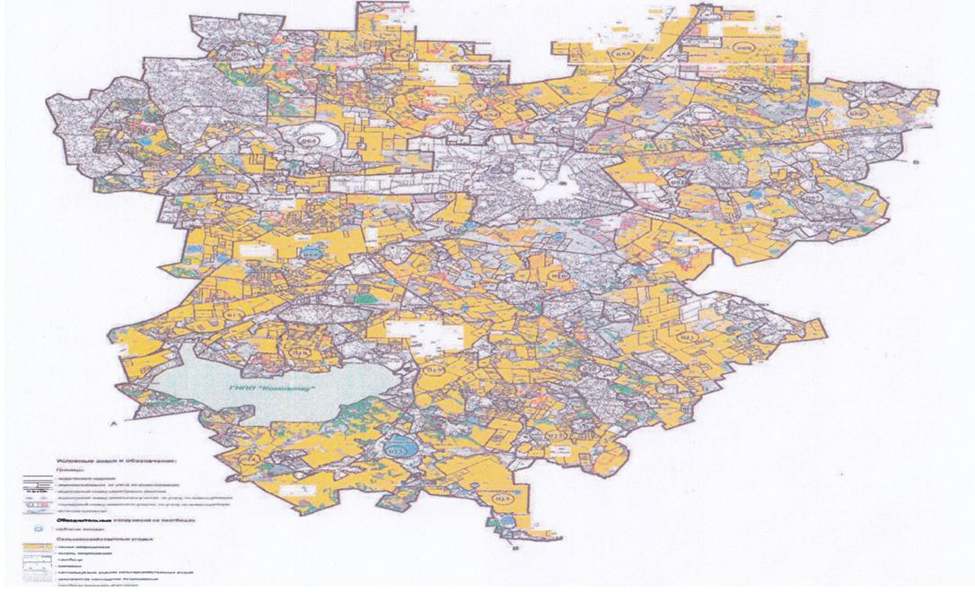

Площадь пастбищ по Зерендинскому району на землях сельскохозяйственного назначения 154481 гектаров, на землях населенных пунктов 77952 гектаров, на землях лесного фонда 3601 гектаров, на землях запаса 25397 гектаров.
Приложение 4
к Плану по управлению
пастбищами и их
использованию по
Зерендинскому району
на 2017-2018 годы
Схема доступа пастбищепользователей к водоисточникам (озерам, рекам, прудам, копаням, оросительным или обводнительным каналам, трубчатым или шахтным колодцам) составленную согласно норме потребления воды

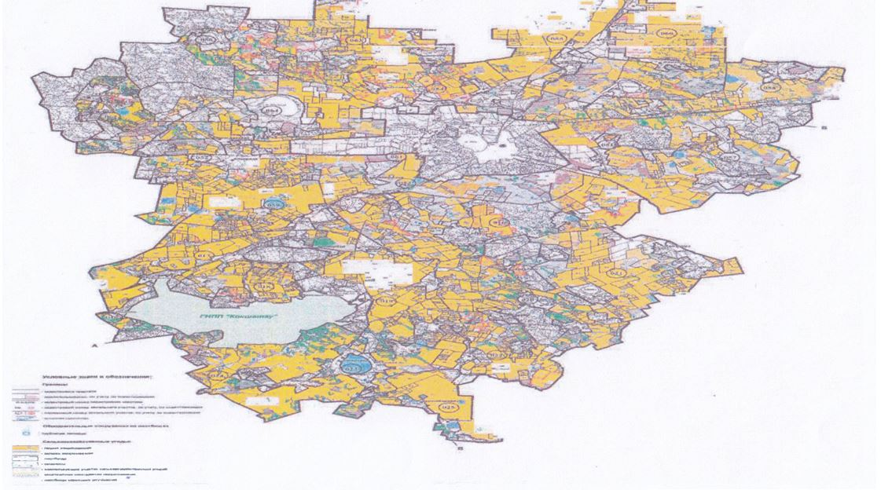

Среднесуточная норма потребления воды на одно сельскохозяйственное животное определяется в соответствии с пунктом 9 Правил рационального использования пастбищ, утвержденных приказом Заместителям Премьер-Министра Республики Казахстан – Министра сельского хозяйства Республики Казахстан от 24 апреля 2017 года № 173 (зарегистрировано в Реестре государственной регистрации нормативных правовых актов за № 15090).
Оросительных или обводнительных каналов на территории района не имеется.

Приложение 5
к Плану по управлению
пастбищами и их
использованию по
Зерендинскому району
на 2017-2018 годы
Схема перераспределения пастбищ для размещения поголовья сельскохозяйственных животных физических и (или) юридических лиц, у которых отсутствуют патбища, и перемещения его на предоставляемые пастбища

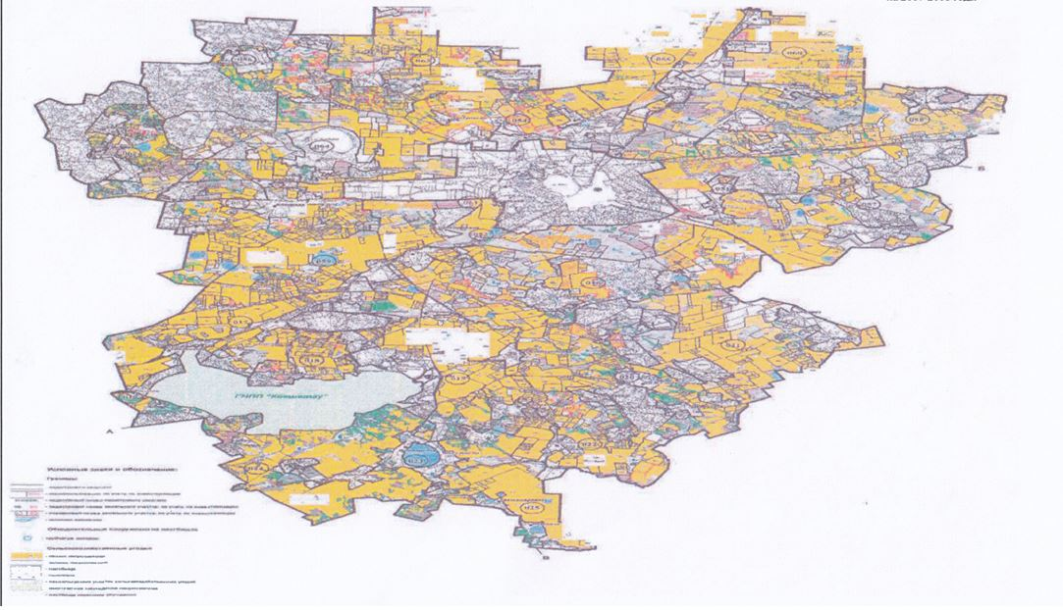

Приложение 6
к Плану по управлению
пастбищами и их
использованию по
Зерендинскому району
на 2017-2018 годы
Схема размещения поголвья сельскохозяйственных животных на отгонных пастбищах физических и (или) юридических лиц, не обеспеченных пастбищами, расположенными при селе, сельском округе

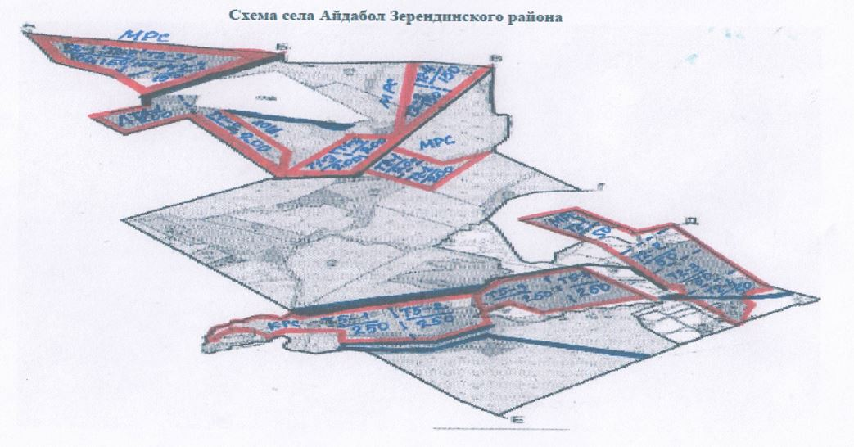

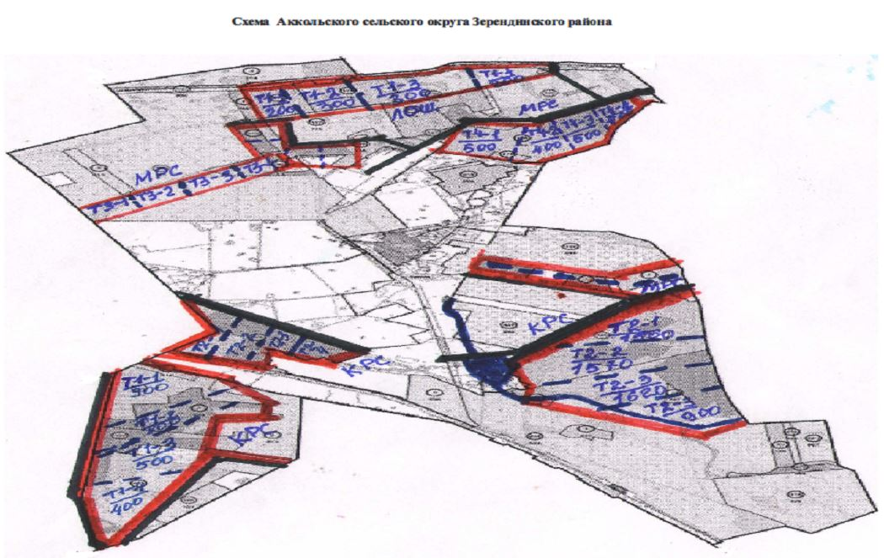

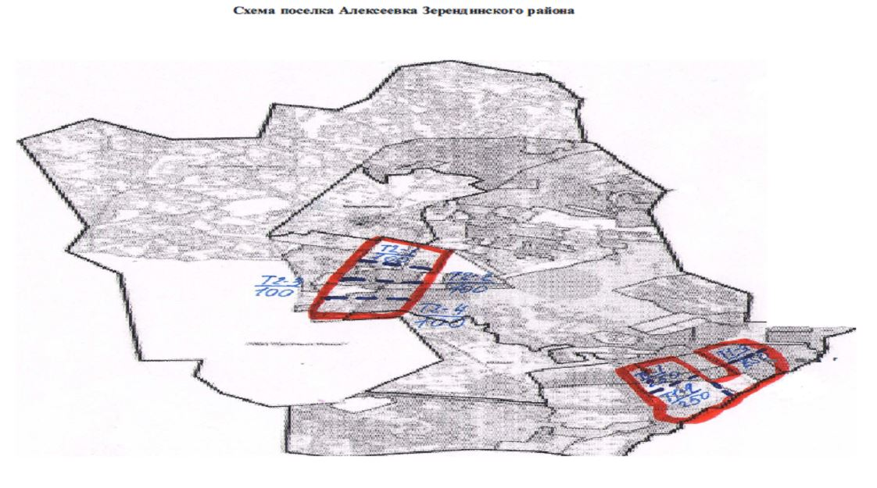

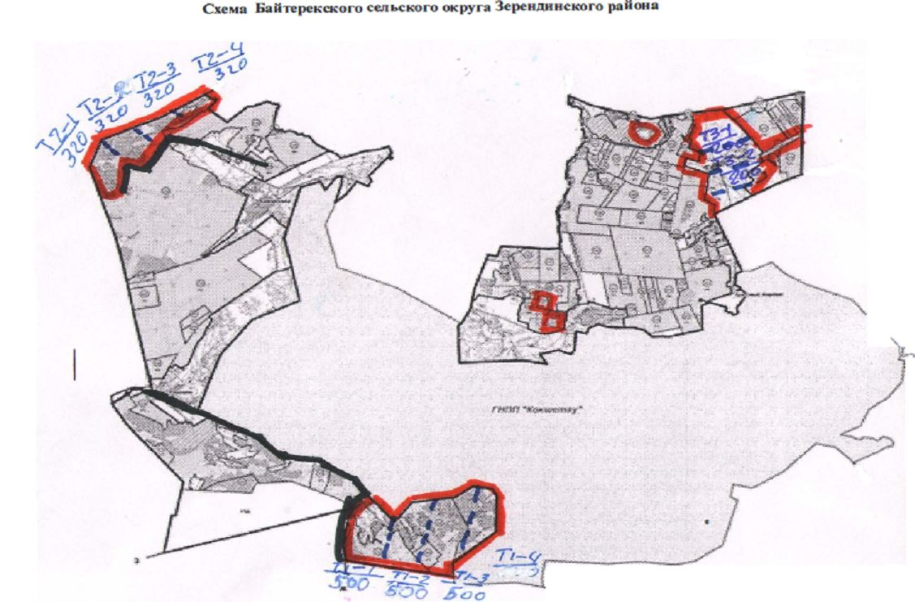

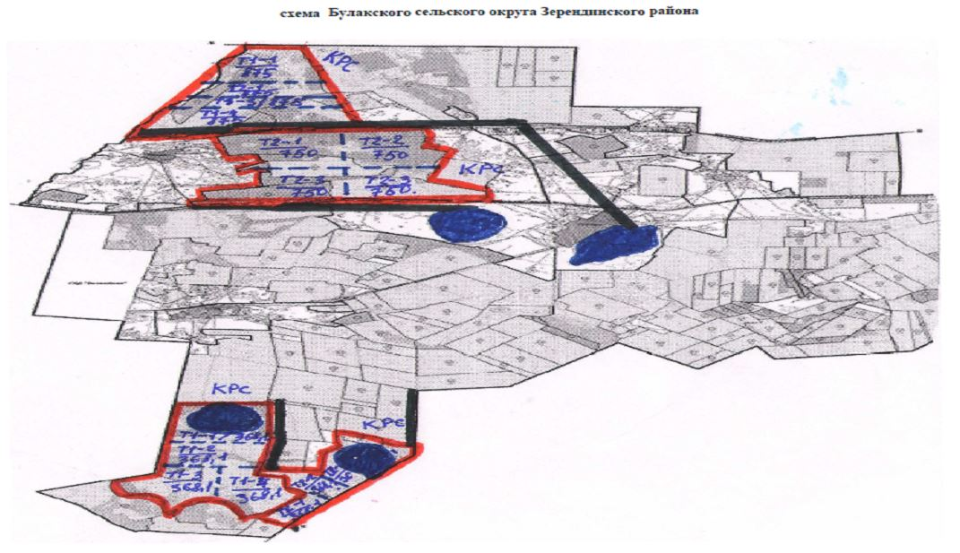

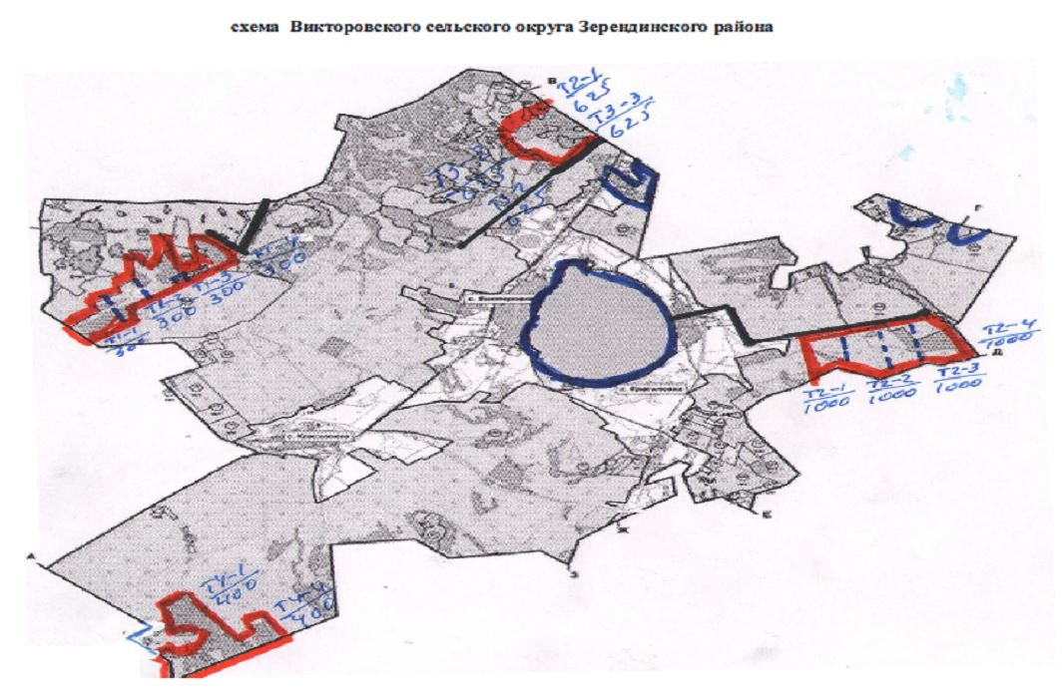

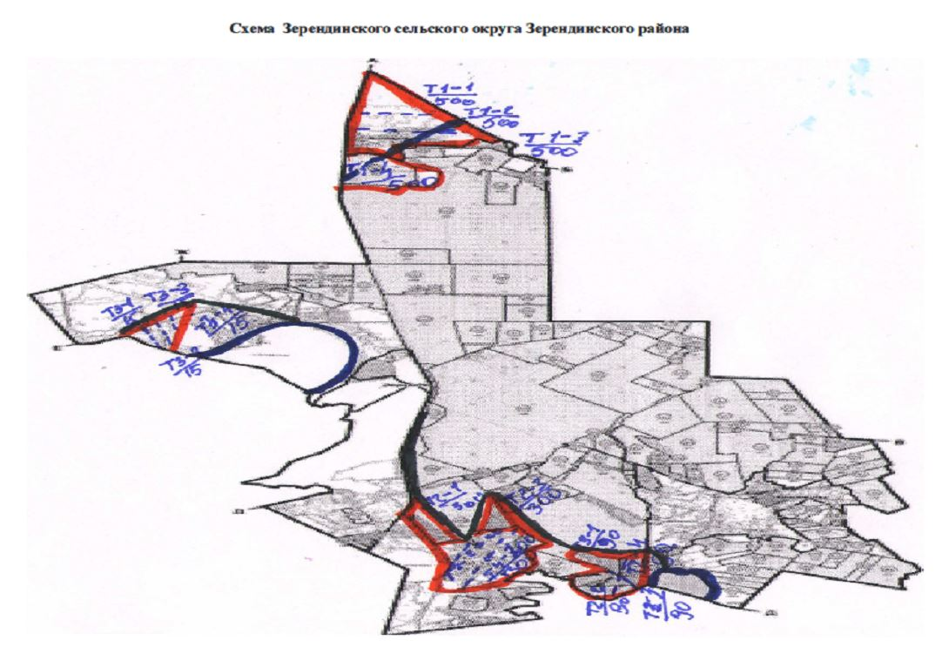

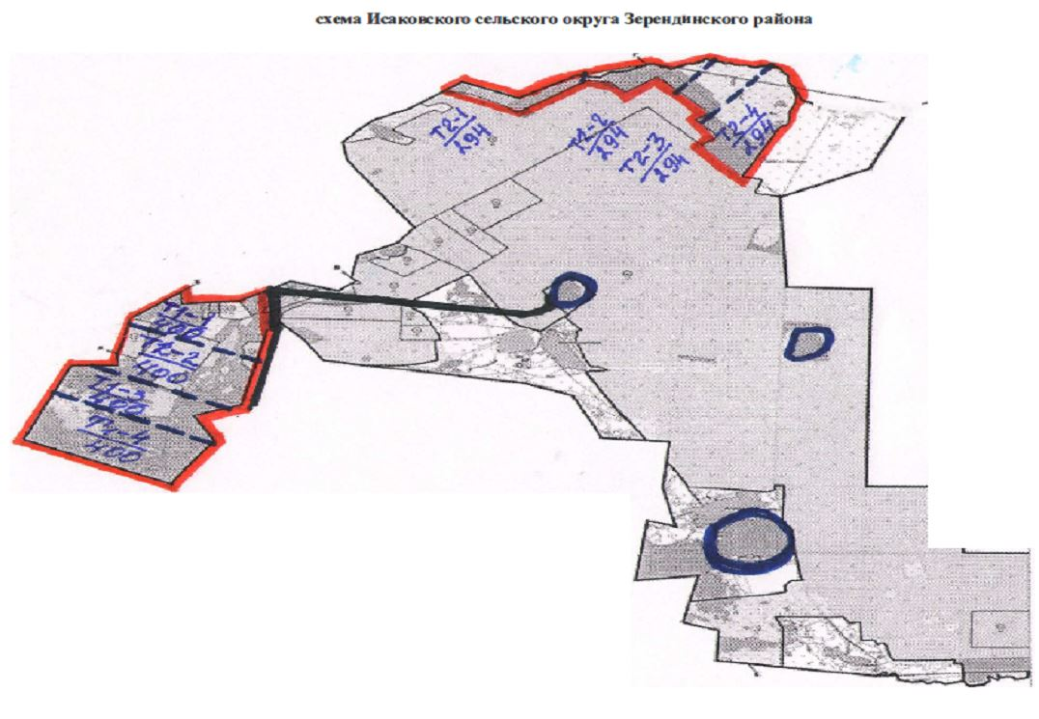

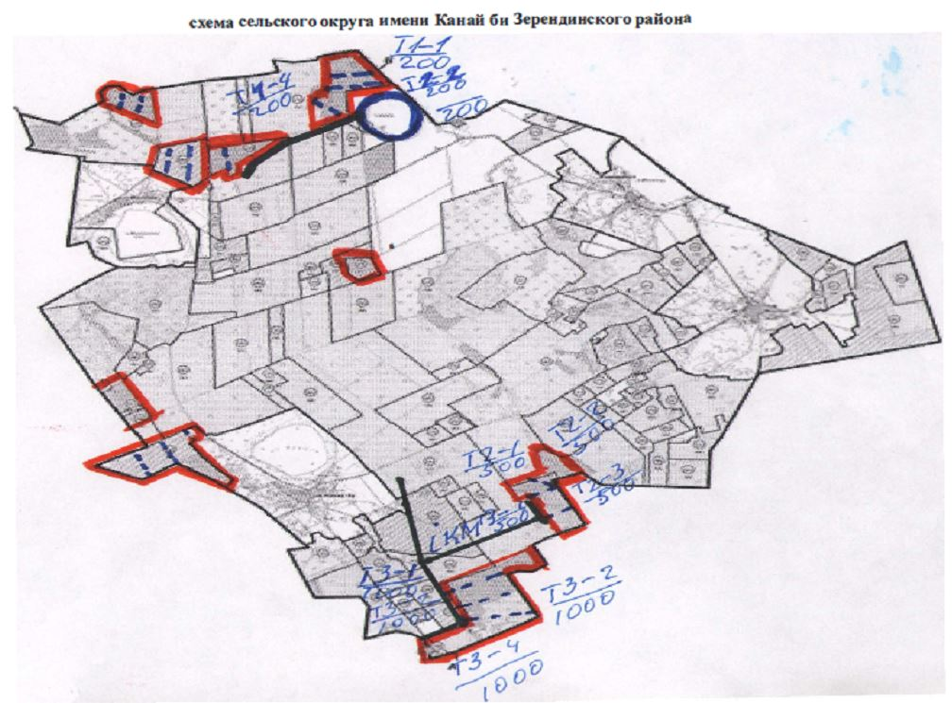

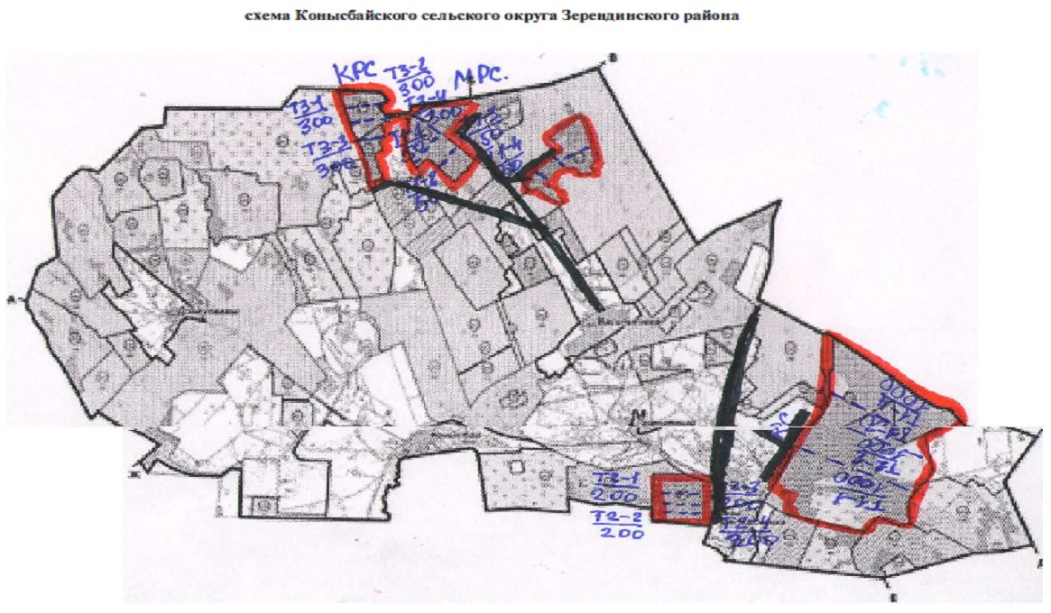

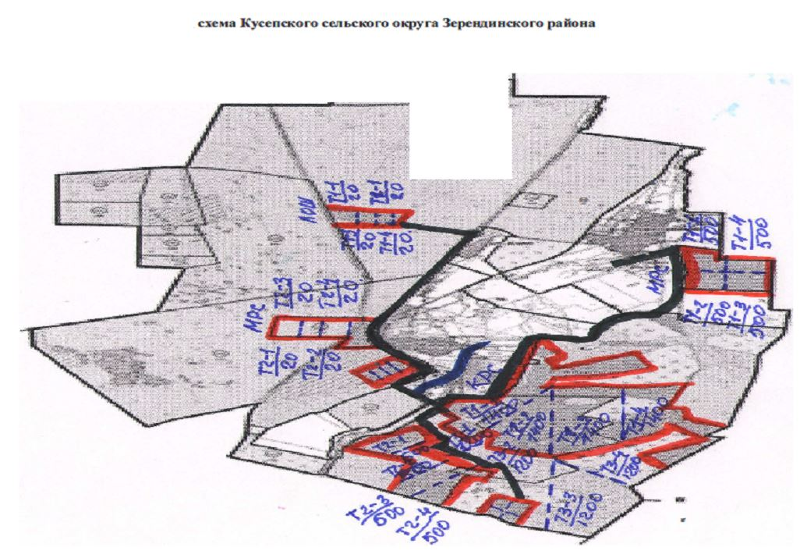

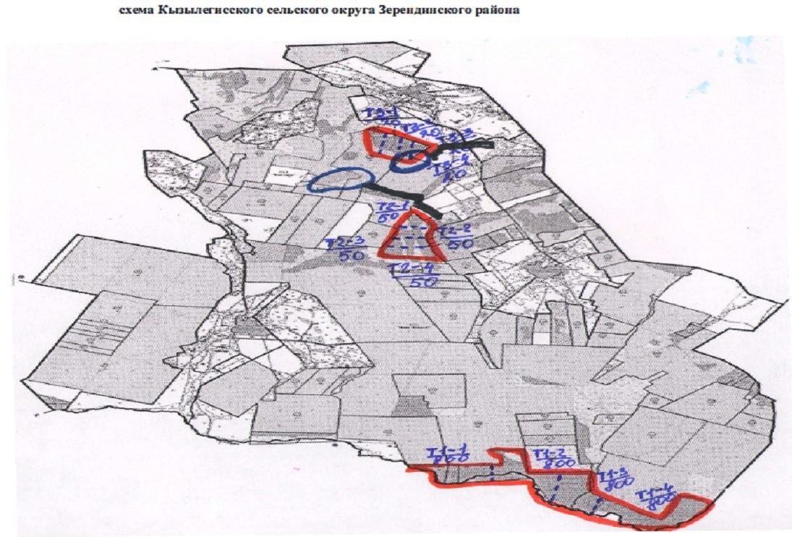

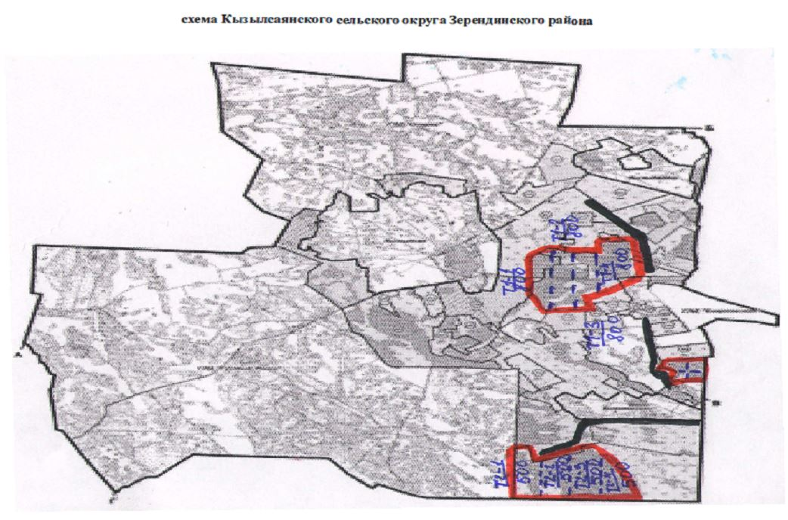

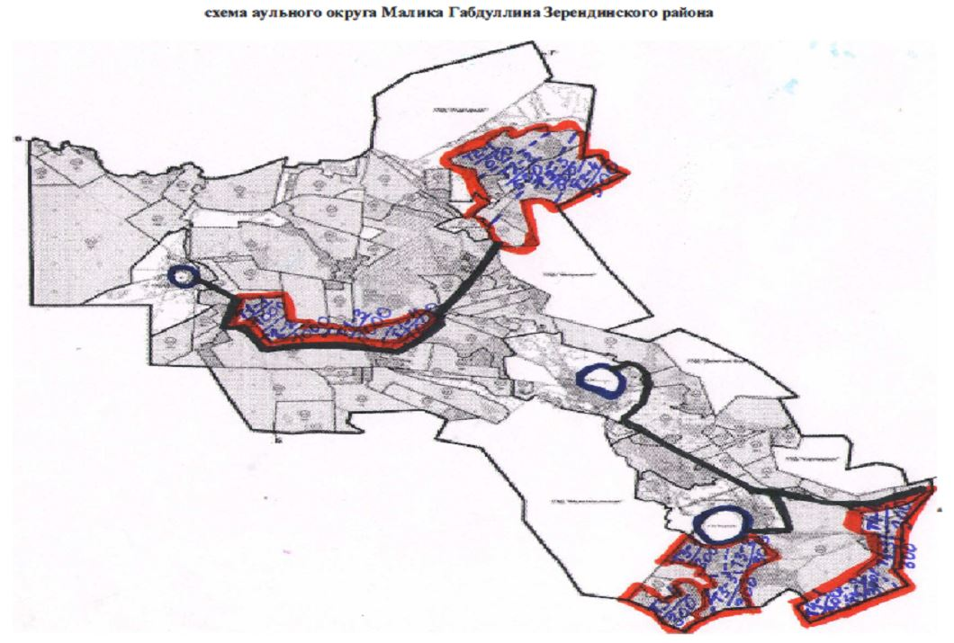

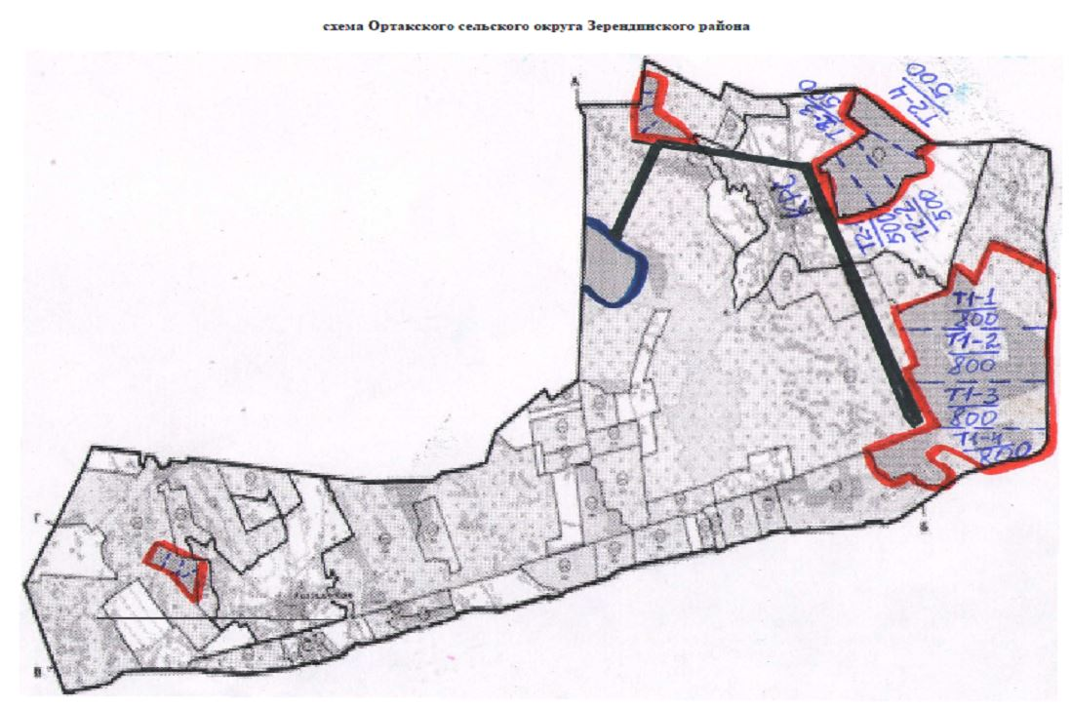

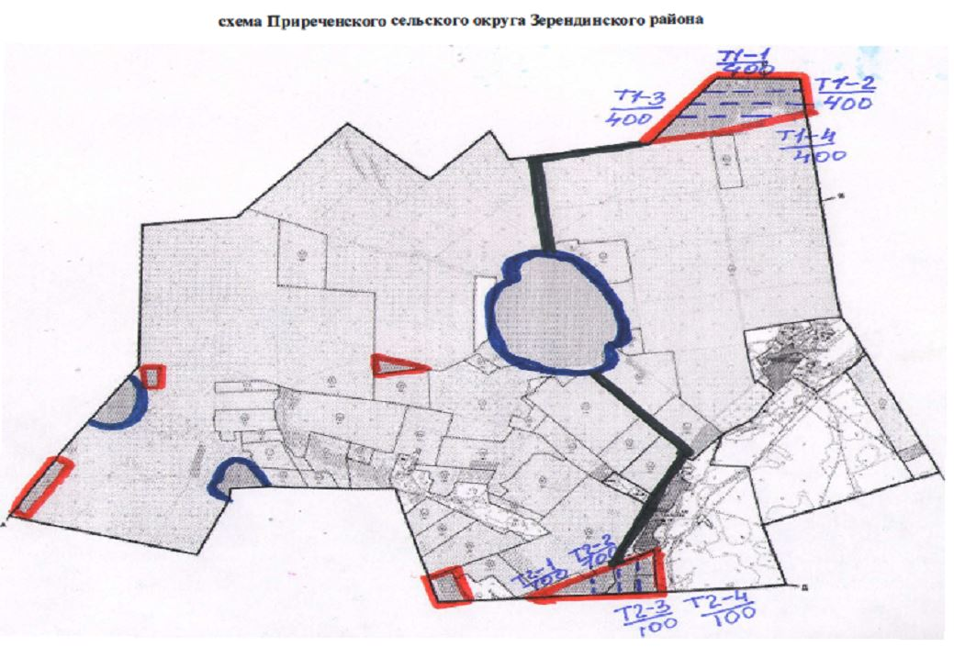

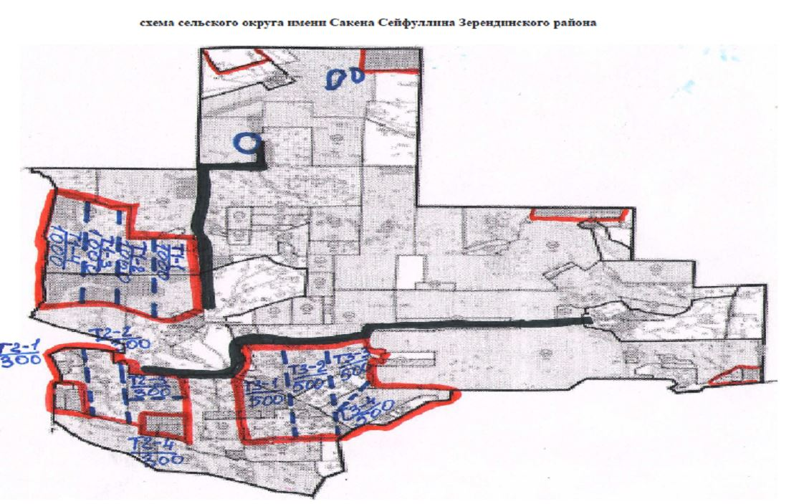

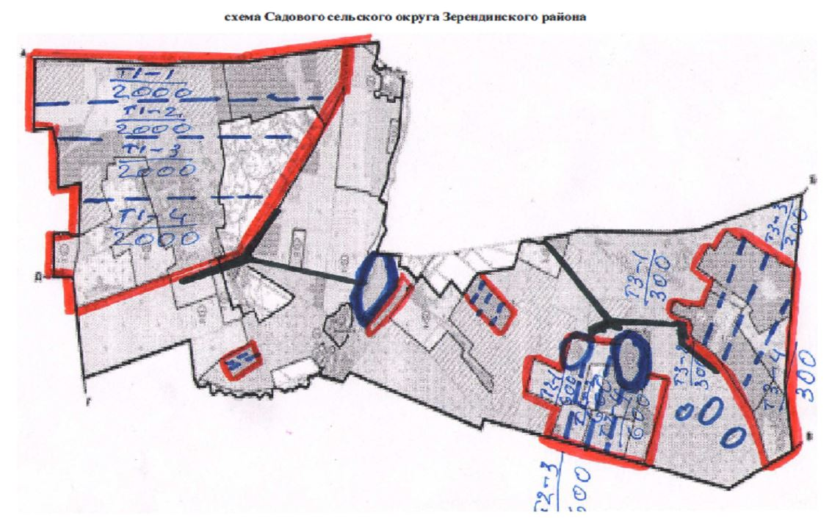

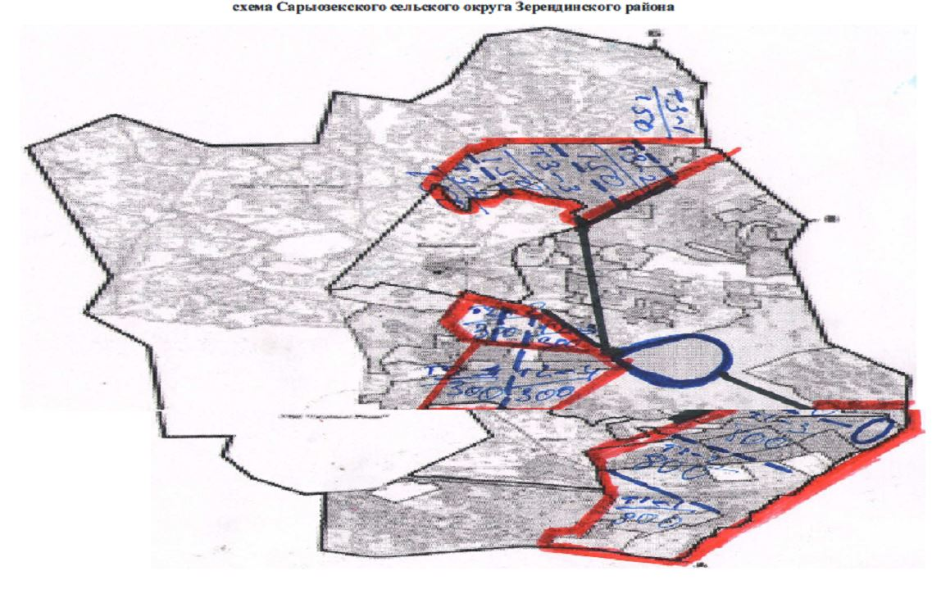

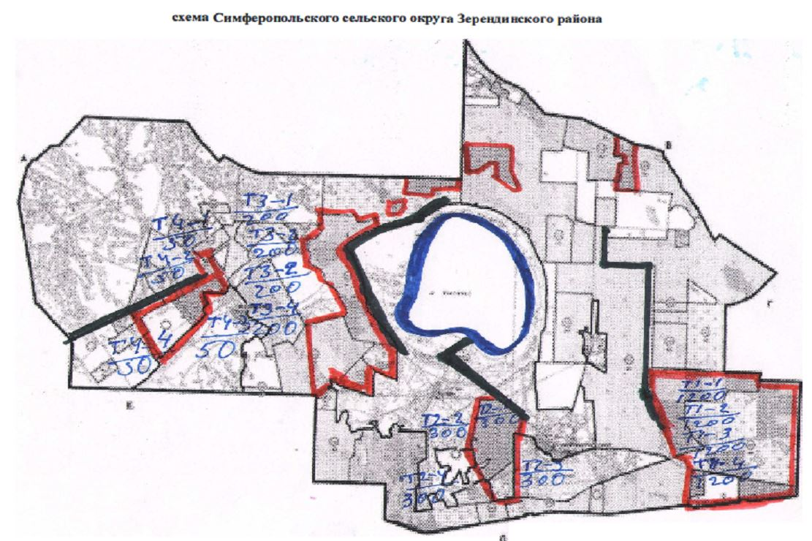

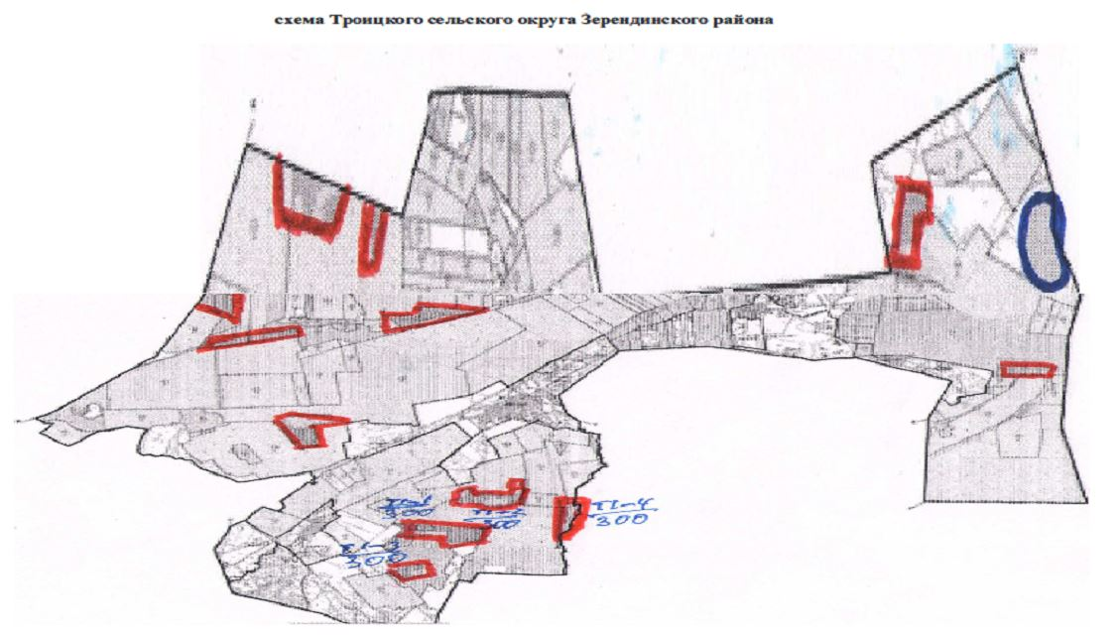

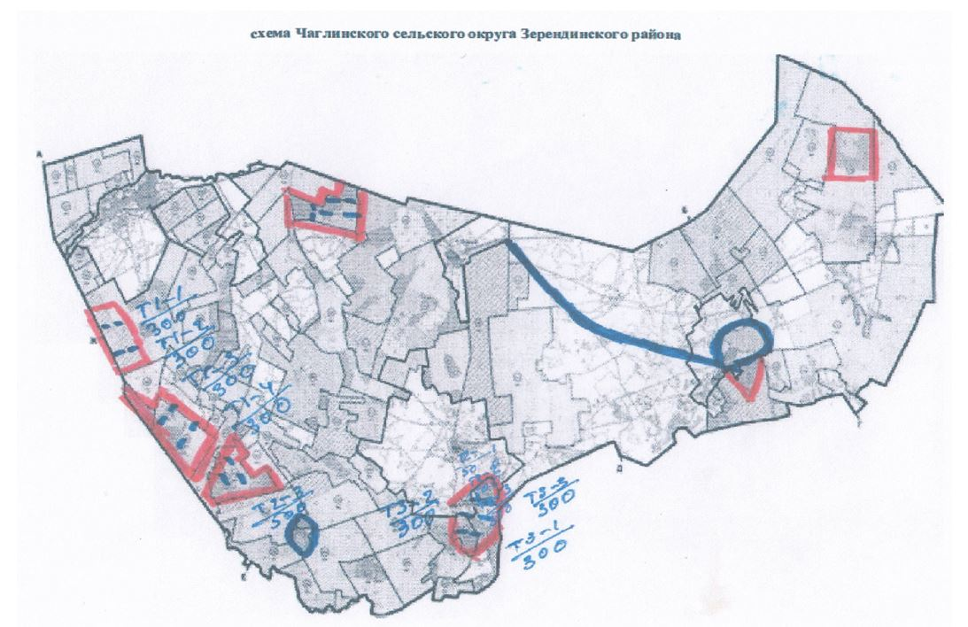

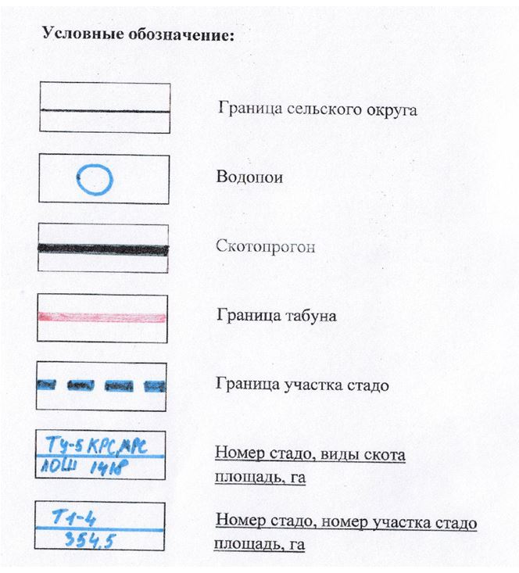

Приложение 7
к Плану по управлению
пастбищами и их
использованию по
Зерендинскому району
на 2017-2018 годы
Календарный график по использованию пастбищ, устанавливающий сезонные маршруты выпаса и передвижения сельскохозяйственных животных
№ | Наименование поселка, села, сельских округов | Количество загонов в 2017 году |  |  |  | Количество загонов в 2018 году
 |  | 1 | 2 | 3 | 4 | 1 | 2 | 3 | 4
1 | Аккольский | весенне-летний сезон | летний сезон | летне-осенний сезон | отдыхающий загон | отдыхающий загон | весенне-летний сезон | летний сезон | летне-осенний сезон
2 | поселок Алексеевка | весенне-летний сезон | летний сезон | отдыхающий загон | летне-осенний сезон | весенне-летний сезон | летний сезон | летне-осенний сезон | отдыхающий загон
3 | село Айдабол | весенне-летний сезон | отдыхающий загон | летний сезон | летне-осенний сезон | весенне-летний сезон | летний сезон | отдыхающий загон | летне-осенний сезон
4 | Байтерекский | отдыхающий загон | весенне-летний сезон | летний сезон | летне-осенний сезон | весенне-летний сезон | отдыхающий загон | летний сезон | летне-осенний сезон
5 | Булакский | весенне-летний сезон | летний сезон | летне-осенний сезон | отдыхающий загон | весенне-летний сезон | летний сезон | отдыхающий загон | летне-осенний сезон
6 | Викторовский | весенне-летний сезон | отдыхающий загон | летний сезон | летне-осенний сезон | весенне-летний сезон | летний сезон | отдыхающий загон | летне-осенний сезон
7 | Зерендинский | весенне-летний сезон | летний сезон | отдыхающий загон | летне-осенний сезон | весенне-летний сезон | отдыхающий загон | летний сезон | летне-осенний сезон
8 | Исаковский | отдыхающий загон | весенне-летний сезон | летний сезон | летне-осенний сезон | весенне-летний сезон | отдыхающий загон | летний сезон | летне-осенний сезон
9 | Конысбайский | весенне-летний сезон | летний сезон | отдыхающий загон | летне-осенний сезон | весенне-летний сезон | летний сезон | летне-осенний сезон | отдыхающий загон
10 | Кызылсаянский | весенне-летний сезон | летний сезон | летне-осенний сезон | отдыхающий загон | весенне-летний сезон | летний сезон | отдыхающий загон | летне-осенний сезон
11 | Кызылегисский | весенне-летний сезон | летний сезон | отдыхающий загон | летне-осенний сезон | весенне-летний сезон | летний сезон | летне-осенний сезон | отдыхающий загон
12 | Кусепский | весенне-летний сезон | летний сезон | летне-осенний сезон | отдыхающий загон | весенне-летний сезон | летний сезон | отдыхающий загон | летне-осенний сезон
13 | имени Канай би | весенне-летний сезон | летний сезон | отдыхающий загон | летне-осенний сезон | весенне-летний сезон | летний сезон | летне-осенний сезон | отдыхающий загон
14 | Ортакский | весенне-летний сезон | летний сезон | летне-осенний сезон | отдыхающий загон | весенне-летний сезон | летний сезон | отдыхающий загон | летне-осенний сезон
15 | М.Габдуллина | весенне-летний сезон | летний сезон | отдыхающий загон | летне-осенний сезон | весенне-летний сезон | летний сезон | летне-осенний сезон | отдыхающий загон
16 | Приреченский | весенне-летний сезон | летний сезон | летне-осенний сезон | отдыхающий загон | весенне-летний сезон | летний сезон | отдыхающий загон | летне-осенний сезон
17 | имени С.Сейфуллина | весенне-летний сезон | летний сезон | отдыхающий загон | летне-осенний сезон | весенне-летний сезон | летний сезон | летне-осенний сезон | отдыхающий загон
18 | Садовый | весенне-летний сезон | летний сезон | летне-осенний сезон | отдыхающий загон | весенне-летний сезон | летний сезон | отдыхающий загон | летне-осенний сезон
19 | Сарыозекский | весенне-летний сезон | летний сезон | отдыхающий загон | летне-осенний сезон | весенне-летний сезон | летний сезон | летне-осенний сезон | отдыхающий загон
20 | Симферопольский | весенне-летний сезон | летний сезон | летне-осенний сезон | отдыхающий загон | весенне-летний сезон | летний сезон | отдыхающий загон | летне-осенний сезон
21 | Троицкий | весенне-летний сезон | летний сезон | отдыхающий загон | летне-осенний сезон | весенне-летний сезон | летний сезон | летне-осенний сезон | отдыхающий загон
22 | Чаглинский | весенне-летний сезон | летний сезон | летне-осенний сезон | отдыхающий загон | весенне-летний сезон | летний сезон | отдыхающий загон | летне-осенний сезон

© 2012. РГП на ПХВ «Институт законодательства и правовой информации Республики Казахстан» Министерства юстиции Республики Казахстан

